大连东软信息学院
毕业设计（论文）

论文题目：视频社交系统的设计与实现

学 院： | 大连东软信息学院
专 业： | 软件工程
学生姓名： | 韩京展
学生学号： | 16180600919
指导教师： | 彭志豪
导师职称： | 副教授
完成日期： | 2020年4月29日

大连东软信息学院
Dalian Neusoft University of Information
视频社交系统的设计与实现

摘 要
如今，短视频社交已经成为当前最热门的一种社交方式，基于Andriod或者IOS开发的短视频社交软件依然存在一些问题，例如存在占用用户内存，各个平台之间无法跨平台使用，安全性能不高等问题。
本文主要是针对微信小程序的开发，后台管理系统的开发，采用计算机软件技术，基于Spring Boot微服务框架、Spring Cloud分布式技术建立一个微信小程序的短视频平台，主要实现的功能是用户对短视频的发布，编辑，点赞，分享，评论，浏览。管理员对视频的管理，包含对被举报的视频进行下架，专栏的管理，背景音乐的管理，管理员操作的日志记录等功能。本文首先对该平台进行需求分析，可行性分析，功能需求分析，其次通过需求分析、总体方案设计来确定该平台各个模块以及后台管理系统的方案，紧接着确定好的功进行编码实现，最后整合所有功能进行功能测试。在系统的分析和设计阶段，采用基于UML的面向对象的分析和设计技术进行系统的建模，在系统实施阶段，使用Spring Tools 作为后台开发工具，MySQL作为后台数据库,系统采用三层C／S体系结构。本项目中，我主要负责后端开发，架构设计，以及程序部署。
最终此系统解决了用户负担额外内存以及无法跨平台使用问题，并且一次开发多平台使用减少了开发成本，依赖于微信客户端本身的安全性能，比起传统的移动端应用提高的安全性。

关键词：短视频，Spring Boot，微信小程序，微服务
The Design and Implementation of Video-based Social Little Program

Abstract
Nowadays, short video social networking has become the most popular way of social communication. The short video social software developed based on Android or IOS still has some problems, such as occupying the user's memory, unable to be used across platforms, and low security performance.
This project is mainly aimed at WeChat Mini Programs development and background management system development, it sses the computer software technologies based on the Spring Boot service framework, in which Spring Cloud of distributed technology is used to establish a small program WeChat short video platform, main functions includes short video release, editing, thumb up, share, comment, browsing. The administrator part includes the video management, column management, music management and other functions. This paper firstly analyzes the requirements, feasibility and functional requirements of the platform, and then determines the schemes of each module and background management system of the platform through demand analysis and overall scheme design, and then determines the good work for coding implementation, and finally integrates all the functions for functional testing. In the analysis and design phase of the system, the system is modeled using the uml-based object-oriented analysis and design technology. In the implementation phase of the system, Spring Tools are used as the background development tool, MySQL as the background database, and the system adopts the three-tier C/S architecture. In this project, I was mainly responsible for back-end development, architecture design, and program deployment.
Finally, this system solves the problem of users' burden of extra memory and non-cross-platform usage, and the development of multiple platforms at one time reduces the development cost, relies on the security performance of WeChat client itself, and improves the security compared with traditional mobile applications.

Key words: Instant Music Video, Spring Boot, Mini Programs, Microservice
目 录
摘 要 I
Abstract II
第1章 项目概述 1
1.1 问题描述 1
1.2 项目目标 1
1.3 项目适用范围 1
1.4 项目应遵守的规范与标准 1
1.5 涉众 1
1.6 论文的组织 1
第2章 需求分析 3
2.1 业务需求 3
2.1.1 业务流程 3
2.1.2 业务对象 3
2.2 功能性需求 4
2.2.1 用例概述 4
2.2.2 用例描述 5
2.3 非功能性需求 6
2.5 运行环境 7
第3章 系统设计 8
3.1 技术路线 8
3.2 软件体系结构设计 8
3.2.1 功能结构 8
3.2.2 系统架构 9
3.4 数据库设计 11
3.4.1 概念结构设计 11
3.4.2 表的详细设计 11
3.5 用例实现 13
3.5.1 上传视频用例实现 13
3.5.2 下架视频用例实现 14
3.6 对象设计 14
3.6.1模块设计 14
3.6.2业务实体类的设计 15
3.6.3业务处理类的设计 15
3.6.4类的描述 17
3.7 性能提高设计 18
第4章 系统实现 19
4.1 核心功能实现 19
4.2 关键技术难点与解决方案 19
4.3 编码规范 20
第5章 系统测试 22
5.1 单元测试 22
5.2 功能测试 23
5.2.1 短视频管理测试用例 23
5.2.2 后台音乐管理测试用例 23
5.2.3 用户登陆注册测试用例 24
5.3 接口测试 25
5.4 测试总结 25
第6章 结论与展望 26
参考文献 27
致 谢 28

第1章 项目概述

1.1 问题描述
近年来，短视频已经成为内容创业和社交平台的重要传播方式之一，其快速发展得益于移动互联网的深入普及，随着信息化时代的内容大爆炸，现在人们已经从传统的图文模式中跳脱出来，开始用短视频进行交流^{[1]}。
短视频具有视频短、传播快、生产流程简单、制作门槛低，这些特点让短视频从出现到崛起的时间十分短暂^{[2]}。微信小程序，是一款不需要安装即可使用的应用，它实现了“触手可及”的梦想，用户扫一扫即可使用该程序，其简单的开发方式以及其“即用即走”的使用理念，深受开发人员以及广大用户的喜爱^{[3]}。微服务技术框架，是目前大热的技术框架，将传统的软件开发不断的细化，将复杂的软件解耦，各个微服务之间是松耦合的。每个微服务仅关注于完成一件任务并很好地完成该任务，适用于团队开发。
目前大火的抖音及快手短视频软件，其也被平台的特性所限制，多平台增加开发成本，受限于Android与IOS系统版本以及可能出现的内核漏洞也会产生较多的bug及开发难度，并且传统的客户端软件代码较复杂，体系比较大，也会产生很多漏洞，小程序就解决了这个问题，我们只需要调用微信的接口就可以实现服务功能，这使得以前针对App客户端的攻击行为也就失去了对象，增加了安全性，另外不需要额外占用内存，无论是IOS还是Android用户都可以随时使用的特性也是本系统的一大优点。

1.2 项目目标
我们要设计出一款基于微信平台的短视频社交平台，该平台可以不占用用户额外的内存，具有跨平台特性，安全性较高并拥有短视频平台的所有功能。

1.3 项目适用范围
此系统适用于任何可以正常使用微信的手机用户。

1.4 项目应遵守的规范与标准
系统开发符合微信小程序的审核标准即可。

1.5 涉众
系统开发人员：严格按照需求及设计文档进行功能模块开发，避免功能缺陷。
系统使用者：系统尽可能的简单，视频内容丰富，无明显漏洞，使用流畅。

1.6 论文的组织
本文共6章。第一章简单阐述项目的起源和目标，第二章是对项目进行需求分析，功能性和非功能性的需求，第三章是具体的系统设计，从架构选择技术，到具体的表的设计和对象设计，第四章是系统具体的代码设计，难点以及代码规范，第五章是对系统的测试，单元测试，功能测试以及接口测试，第六章是对系统的总结与期望。

第2章 需求分析

2.1 业务需求

2.1.1 业务流程
小程序的视频上传业务 流程如图2.1所示。
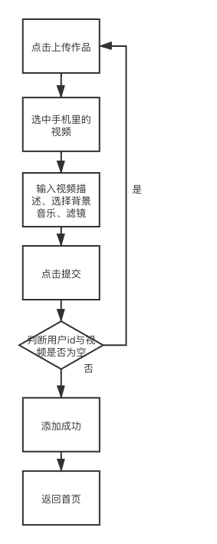
图2.1 上传视频业务流程图

2.1.2 业务对象
领域模型如图2.2所示。
管理员可以管理多个用户，审核并管理多个视频，管理背景音乐，视频可以编辑背景音乐，用户可以浏览或编辑视频。
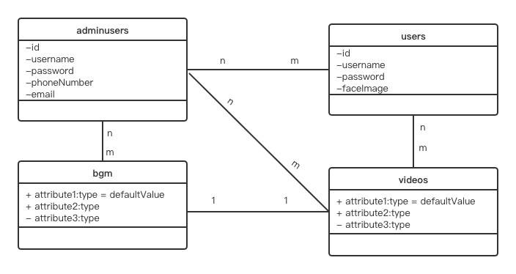
图2.2 领域模型图

2.2 功能性需求

2.2.1 用例概述
在图2.3高层用例图中抽取了满足用户基本业务需求的基本用例。这些用例可以从平台、用户服务、系统管理三个方面完成整个统的正常运作。
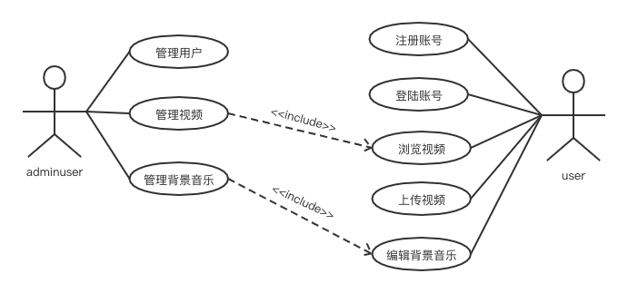
图2.3 高层用例图
用例摘要描述如表2.1所示。
表2.1 用例摘要描述
用例标识（UC） | 用例名称 | 摘要描述
1 | 登录 | 使用系统前的身份验证。
2 | 注册 | 用户进行系统注册，申请系统使用权。
3 | 浏览视频 | 读者可以浏览视频信息，并可以进行点赞，评论，分享，搜索功能。
4 | 管理视频信息 | 管理员可以对举报的视频进行下架。
5 | 查看视频记录 | 用户可以查看到自己的上传视频记录。
6 | 管理用户信息 | 对用户的信息进行查询、删除等操作。
7 | 维护管理员信息 | 可以统计管理员操作日志记录。
8 | 背景音乐管理 | 管理员可以进行背景音乐的增删。
9 | 查看数据统计 | 管理员可以查看用户数量，视频数量与流量。

2.2.2 用例描述
（1）管理背景音乐信息用例
管理员可以通过管理背景音乐信息用例对背景音乐进行维护，包括对背景音乐的增删改查。管理背景音乐信息用例图如图2.4所示。
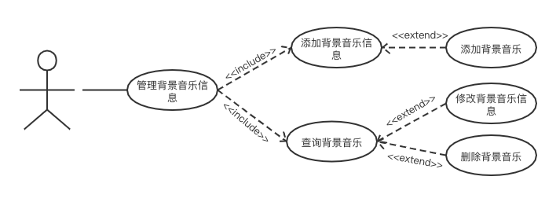
图2.4 管理背景音乐信息用例图
管理背景音乐信息用例描述如表2.2所示。
表2.2 管理背景音乐信息用例
用例标识 | UC01
用例名称 | 添加背景音乐
参与者 | 管理员
前置条件 | 已经以管理员身份登录。
后置条件 | 在背景音乐表中添加一条背景音乐信息。
用例概述 | 管理员可以对背景音乐进行添加。
基本事件流 | 1. 超级管理员在管理音乐主界面选取添加背景音乐信息项。  2. 系统显示添加背景音乐界面。  3. 超级管理员输入作者名、音乐名、本地视频路径后，提交添加请求。  4. 系统检查输入信息的有效性。  5. 系统检查音乐格式无误，将录入音乐信息记录到bgm表中。  6. 系统显示添加音乐成功。
备选事件流 | 4a. 如果系统检查输入的视频信息有误，则上传失败，重新输入。
备注 | 用户没有点击上传按钮，系统不会上传。
（2）管理视频信息用例
管理员可以通过管理视频信息用例对视频进行维护，包括对视频的查看与被举报视频下架。管理视频信息用例图如图2.5所示。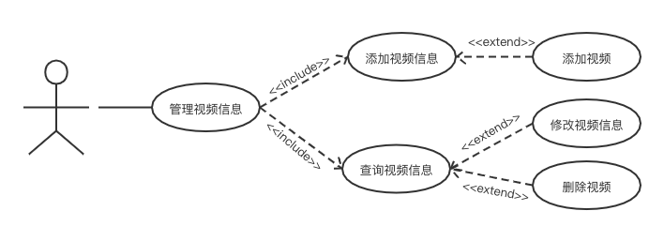

图2.5 管理视频信息用例图
管理视频信息用例描述如表2.3所示。
表2.3 管理视频信息用例
用例标识 | UC02
用例名称 | 下架举报视频
参与者 | 管理员
前置条件 | 已经以管理员和用户身份登录。
后置条件 | 在视频表中删除一条视频信息。
用例概述 | 管理员可以对被举报视频进行下架。
基本事件流 | 1. 用户在浏览视频中点击举报视频。  2. 用户输入举报类型及内容，提交请求。  3. 系统检查内容格式无误，显示举报成功。  4. 管理员在举报模块收到举报信息。  5. 管理在段视频管理模块对该视频进行删除。  6. 系统显示删除视频成功。
备选事件流 | 3a. 系统检查出内容格式错误，则要求重新输入。
备注 | 用户没有点击提交按钮，系统不会提交。

2.3 非功能性需求
正确性：不允许出现业务错误。
健壮性：在系统出现故障时，系统必须提供相应的数据保护措施，不能丢失数据，并提供重新恢复正常工作的机制。
性能：系统处理业务时间正常业务量的情况下不超过2秒，繁忙业务情况下最迟时间不可超过5秒。
安全性：读者信息具有保密性，用户信息只能由系统内部人员使用。
兼容性：可运行在Windows7以上操作系统中。

2.5 运行环境
本软件系统运行所需的硬件环境如下。
项目中所采用的开发环境选择如下:
JDK1.8 java编译环境
MySQL5.6 数据库环境
Navicat 数据库管理工具
RedisManager 数据库管理工具
Tomcat 8.0 服务器环境
STS3及以上 集成开发工具
微信开发者工具 集成开发工具
WebStorm 集成开发工具
FFmpeg 视频格式转换插件
Redis 缓存数据库

第3章 系统设计

3.1 技术路线
Spring Boot是由Pivotal团队提供的全新框架，属于Spring旗下的一个项目，其设计目的是用来简化新Spring应用的初始搭建以及开发过程。该框架使用了特定的方式来进行配置，它使用“习惯优于配置”的理念，从而使开发人员不再需要定义样板化的配置。使用Spring Boot很容易创建一个独立运行的Spring项目，并且可以几乎不使用Spring配置或者使用很少的配置^{[7]}。
Spring MVC是一种基于Java，实现了Web MVC设计模式，请求驱动类型的轻量级Web框架^{[8]}，即使用了MVC架构模式的思想，将Web层进行职责解耦。基于请求驱动指的就是使用请求-响应模型，框架的目的就是帮助我们简化开发，Spring MVC也是要简化我们日常Web开发。
Spring Cloud对微服务基础框架Netflix的多个开源组件进行了封装，同时又实现了和云端平台以及和Spring Boot开发框架的集成。Spring Cloud为微服务架构开发涉及的配置管理，服务治理，熔断机制，智能路由，微代理，控制总线，一次性token，全局一致性锁，leader选举，分布式session，集群状态管理等操作提供了一种简单的开发方式^{[10]}

3.2 软件体系结构设计

3.2.1 功能结构
根据需求调研结果确定本系统主要包括以下功能模块，如图3.1所示。

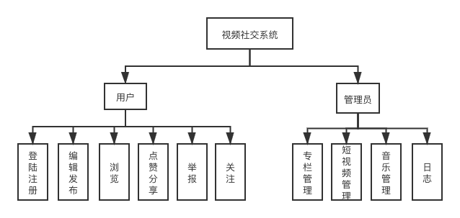
图3.1系统功能结构图

3.2.2 系统架构
架构选取上，我们采用了微服务架构，微服务架构是将单个的整体应用程序分割成更小的项目关联的独立的服务。一个服务通常实现一组独立的特性或功能，包含自己的业务逻辑和适配器。各个微服务之间的关联通过RestFul api^{[9]}来实现。这些独立的微服务不需要部署在同一个虚拟机，同一个系统和同一个应用服务器中。这样做的好处是由于每个服务都是独立并且微小的，由单独的团队负责，仍然可以采用敏捷开发模式，自由的选择合适的技术，甚至可以重写老服务，当然都要遵守统一的API约定^{[4]}。在本软件中，我们使用了微服务架构中的服务发现，统一配置管理，在项目运行之后，通过分布式注册中心来获取分布式统一配置中心的坐标，获取项目相关的配置。其中架构设计如下:
其中系统主要分为四个端, 软件架构图如图3.2所示。
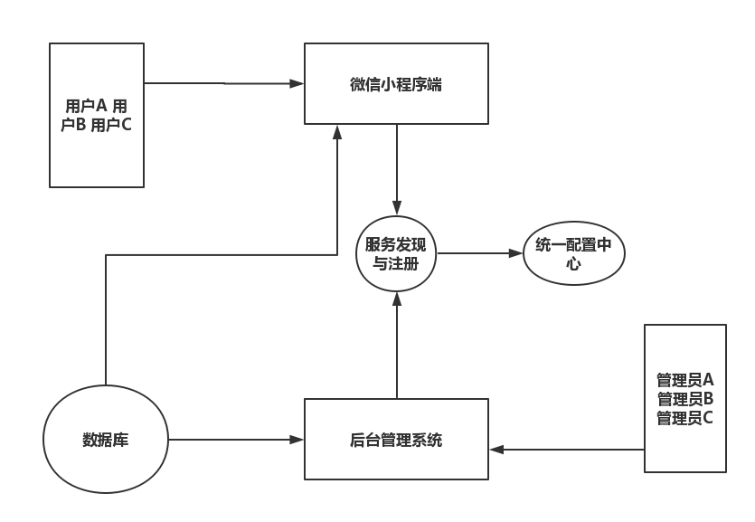
图3.2 软件架构图
由上文可知，本系统小程序端、后台管理系统中后端均采用基于Spring Boot框架来进行搭建的，利用Spring Boot框架，可以比较好的实现模块之间的同时开发，可以构建一个符合MVC模式的Web系统，提高开发效率。在Spring Boot框架中，作为基本框架的SpringMVC主要是负责实现MVC（Model View Controller）的分离，负责用户请求和业务逻辑组件的交互；Mybatis提供持久化支持，负责持久化保存应用状态；Spring Boot中Spring主要是管理各个对象之间的关系，同时协调SpringMVC与Mybatis之间的工作关系，Spring Boot遵循“约定大于配置”减少了Spring配置化的开发，提高了效率。
服务端系统架构图如图3.3所示。
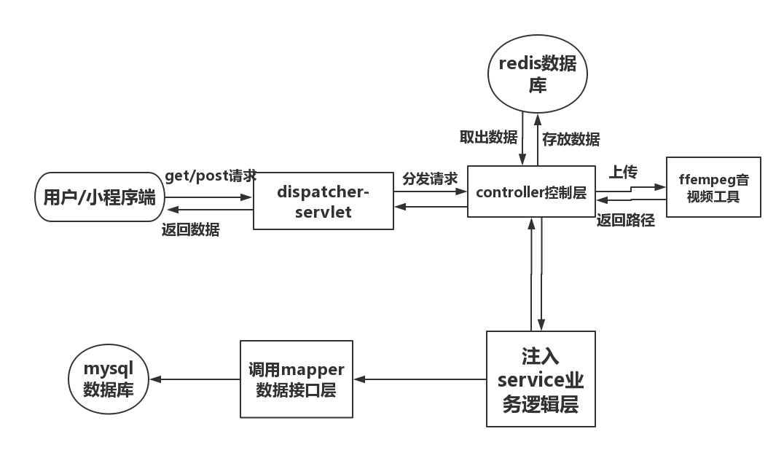
图3.3 服务端系统架构图

3.4 数据库设计

3.4.1 概念结构设计
概念模型（E-R图）如图3.4所示。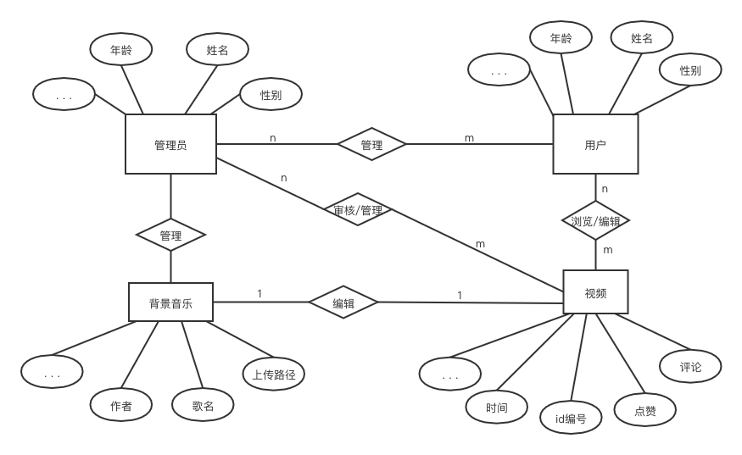
图3.4 E-R图

3.4.2 表的详细设计
数据层是以功能层为基础来进行设计的，是存储系统中所有数据的地方，数据都是对应的功能层的各种操作以及功能层对数据库的连接。
本系统中核心数据表及其关键字段列举如下：
(1)其中users用户表，其中user表包含了用户的基本信息，编号，姓名，账号，密码，角色的粉丝数量，角色的关注数量，角色的被赞数量 。如表3.1所示:
表3.1 用户表
字段名称 | 可否为空 | 数据类型 | 备注
id | no | varchar（64） | 主键
username | yes | varchar（20） | 用户的名称
password | yes | varchar（64） | 用户密码
face_image | yes | varchar (255) | 头像保存路径
nickname | yes | varchar（20） | 用户的昵称
face_counts | yes | int（11） | 粉丝数量
follow_counts | yes | int（11） | 关注数量

（2）其中videos视频表，其包含了视频的基本信息，视频的长度、宽度、视频的描述、视频的分类名称、视频的存放路径、视频的被赞数、视频的状态等，如表3.2所示：
表3.2 视频表
字段名称 | 可否为空 | 数据类型 | 备注
id | no | varchar（64） | 主键
user_id | yes | varchar（20） | 上传用户id
audio_id | yes | varchar（64） | 背景音乐的id
video_filter | yes | varchar (255) | 视频采用的滤镜
video_category | yes | varchar（20） | 视频的分类名称
video_desc | yes | int（11） | 视频的描述
video_path | yes | int（11） | 视频的存放路径
video_seconds | yes | int（11） | 视频的长度
video_width | yes | int（11） | 视频的宽度
video_height | yes | int（11） | 视频的高度
cover_path | yes | int（11） | 视频的图片路径
like_counts | yes | bigint(20) | 被赞的数量
status | yes | int(1) | 状态
create_time | yes | datetime | 创建时间
（3）其中comments评论表，其中主要包含了用户的编号，视频的编号，如表3.3所示：
表3.3 评论表
字段名称 | 可否为空 | 数据类型 | 备注
id | yes | varchar（20） | 主键
video_id | yes | varchar（20） | 视频的id
from_user_id | yes | varchar（20） | 用户的id
comment | yes | text | 评论内容
create_time | yes | datetime | 创建时间

（4）其中search搜索结果表，该表主要是用来保存用户的搜索关键字，用户的编号，这些关键字将会在未来被用于大数据推送。如表3.4所示：
表3.4 搜索结果表
字段名称 | 可否为空 | 数据类型 | 备注
id | no | varchar（64） | 主键
content | yes | varchar（255） | 关键字

3.5 用例实现

3.5.1 上传视频用例实现
上传视频用例的实现顺序图如图3.5.1所示。
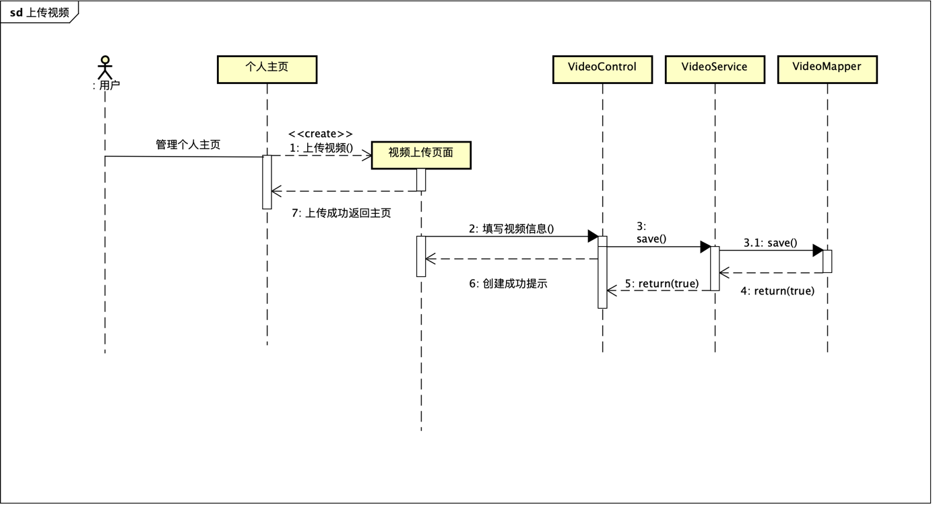
图3.5.1上传视频用例顺序图

3.5.2 下架视频用例实现
下架视频用例的实现顺序图如图3.5.2所示。
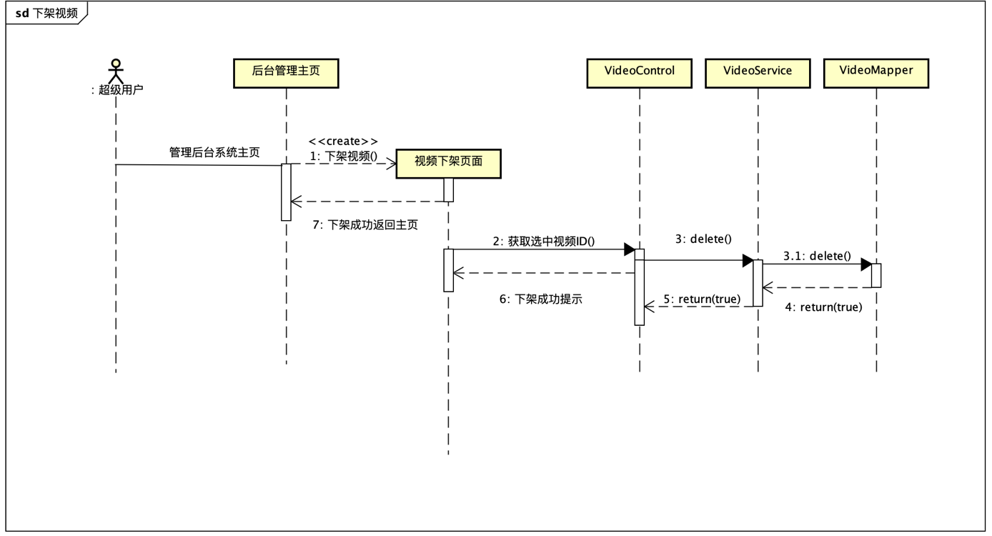
图3.5.2下架视频用例顺序图

3.6 对象设计

3.6.1模块设计
本系统由多模块构成，usl模块负责请求接入，domain模块存放业务实体，bll和dal模块存放业务处理对象接口，bllImpl和dalImpl模块存放接口层实现，usl模块依赖bll模块接口，bll模块依赖于dal模块接口，运行时由容器负责匹配、注入接口的具体实现，各模块间依赖关系如图3.6所示。
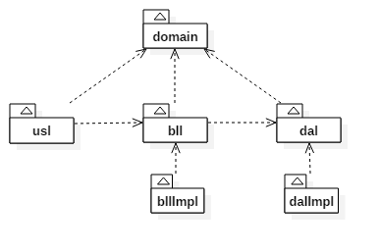
图3.6模块依赖关系图

3.6.2业务实体类的设计
业务实体包括视频社交系统所有业务中涉及到的独立实体，业务实体设计如图3.7所示。
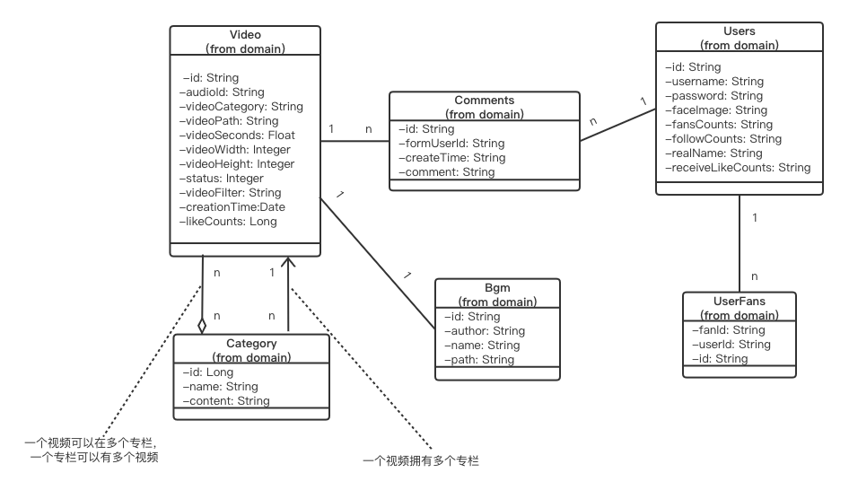
图3.7业务实体图

3.6.3业务处理类的设计
（1）视频业务类的设计
系统中所有业务实体间业务关系由业务对象负责维护，业务对象设计及各个业务对象之间的关系如图3.8所示。
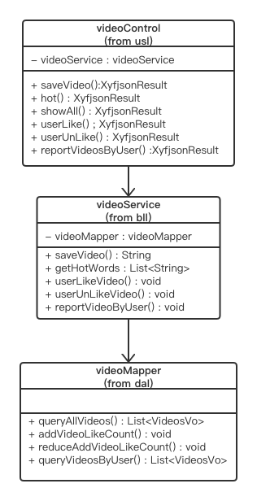
图3.8视频业务对象关系图

3.6.4类的描述
（1）domain包中类的描述
domain包中类的描述如表3.5所示。
表3.5 domain包中类的描述
类名 | 属性/方法 | 描述
Video | String id | 视频编号
Video | String audioId | 背景音乐编号
Video | String videoCategory | 视频分类
Video | String videoPath | 视频路径
Video | Float videoSeconds | 视频时间
Video | Integer videoWidth | 视频宽度
Video | Integer videoHeight | 视频高度
Video | Integer status | 视频的状态
Video | String videoFilter | 视频的滤镜
Video | Date creationTime | 视频上传时间
Video | Long likeCounts | 点赞的人数
续表3.5 domain包中类的描述
类名 | 属性/方法 | 描述
Bgm | String id | 背景音乐编号
Bgm | String author | 音乐作者
Bgm | String name | 音乐名字
Bgm | String path | 音乐路径
Category | Long id | 专栏编号
Category | String name | 专栏名字
Category | String content | 专栏内容
Comments | String id | 评论编号
Comments | String FromUserId | 评论人编号
Comments | Date createTime | 创建时间
Comments | String comment | 评论内容
userFans | String fanId | 粉丝编号
userFans | String userId | 用户编号
userFans | String id | 记录编号
Users | String id | 用户编号
Users | String username | 登录用户名
Users | String password | 用户登录密码
Users | String faceImage | 用户头像
Users | String fansCounts | 粉丝数量
Users | String followCounts | 关注数量
Users | String realName | 真实姓名
Users | String receiveLikeCounts | 获赞数量

（2）usl包中类的描述
usl包中类的描述如表3.6所示。
表3.6 usl包中类的描述
类名 | 属性/方法 | 描述
videoControl | uploadFace(String userId, String bgmId, double duration, int tmpWidth, int tmpHeight,  String desc, String videoCategory, String videoFilter,  @ApiParam(value = "短视频", required = true) MultipartFile file): XyfJsonResult | 上传视频
videoControl | hot():XyfJsonResult | 获取热度关键词
videoControl | showAll(@RequestBody Videos video, Integer isSaveRecord, Integer page, String category): XyfJsonResult | 获取全部视频
videoControl | userLike(String userId, String videoId, String videoCreaterId) {  videoService.userLikeVideo(userId, videoId, videoCreaterId) | 点赞视频
videoControl | userUnLike(String userId, String videoId, String videoCreaterId) {  videoService.userUnLikeVideo(userId, videoId, videoCreaterId)：XyfJsonResult | 取消点赞
videoControl | reportVideosByUser(String userId, String dealUserId, String dealVideoId, String title,  String content) ：XyfJsonResult | 举报视频

（3）bll包中类的描述
bll包中类的描述如表3.7所示。
续表3.7 bll包中类的描述
类名 | 属性/方法 | 描述
bgmService | List<Bgm> queryBgmList() | 列出所有的bgm
bgmService | Bgm queryBgmById(String bgmId) | 查询单个bgm’

3.7 性能提高设计
小程序前台登录时，后端获取到前端提交的数据，并通过用户名查询数据库中是否存在这样的用户，如果存在则将用户信息保存到redis缓存数据库中，并响应状态码200 表示登陆成功。

第4章 系统实现

4.1 核心功能实现
管理员下架视频的主要流程有:进入举报模块，查看所有被举报的视频，在短视频管理模块中选中被举报的视频，通过js获取其id，并通过ajax请求提交给后台服务器，将指定的视频的status状态码更新为2，前台小程序的视频查询的sql语句中有status =1 这样被下架的视频就不会出现在前台小程序中了，后台管理主页如图4.1。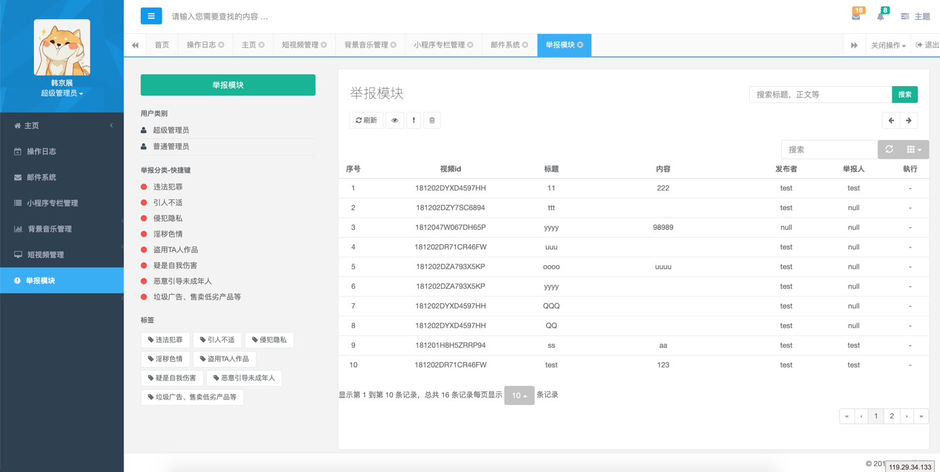
图4.1 后台管理主页

4.2 关键技术难点与解决方案
后台管理系统前端关键代码如下：
$.ajax({
url : '../../videos/updateVideos',
type : 'post',
data : param,
dataType : 'json',
success : function(data) {
if (data.status == 200) {
$("#allBgm").bootstrapTable('refresh');
swal("更新成功", "", "success");
} else {
swal("更新失败", "请重新操作", "error");
}
error : function() {
swal("更新错误", "请重新操作", "error");
通过ajax请求访问服务器的接口，并携带参数。在服务器端通过@RestController注解来支持，返回json对象。
后台管理系统服务器关键代码如下：
@RequestMapping("/updateVideo")
public XyfJsonResult updateVideo(String status, String id) {
if (status.equals(DELETE)) {
videoService.delete(id);
} else if (status.equals(UPDATE)) {
videoService.update(id);
}
return XyfJsonResult.ok();
}
其中通过传入的status状态码以及id来判断并执行删除操作。最后返回状态码200.

4.3 编码规范
(1): dao 方法中只能使用get/create/update/delete/find开头的方法名,其中get用在只返回一条记录,也就是返回值是一个model对象,find用来返回一个List。
(2): dao下要建立接口,接口直接放在dao中,命名形如: QuestionDao.java, 实现类在dao下建立一个impl包,实现类名形如: QuestionDaoImpl.java。
(3): service下要建立接口,接口直接放在service中,命名形如: QuestionService.java, 实现类在service下建立一个impl包,实现类名形如: QuestionServiceImpl.java。
(4): dao中create方法的返回值为自动生成主键,对delete方法可以返回删除条数或者void, 对update可以返回更新的条数或者void,但是要对所有的delete和update方法返回值统一。
(5): 数据合法性验证统一在service中做, 并使用异常形式throw出去。
(6): dao 方法中只能使用get/create/update/delete/find开头的方法名,其中get用在只返回一条记录,也就是返回值是一个model对象,find用来返回一个List。
(7): dao下要建立接口,接口直接放在dao中,命名形如: QuestionDao.java, 实现类在dao下建立一个impl包,实现类名形如: QuestionDaoImpl.java。
(8): service下要建立接口,接口直接放在service中,命名形如: QuestionService.java, 实现类在service下建立一个impl包,实现类名形如: QuestionServiceImpl.java。
(9): dao中create方法的返回值为自动生成主键,对delete方法可以返回删除条数或者void, 对update可以返回更新的条数或者void,但是要对所有的delete和update方法返回值统一。
(10): 数据合法性验证统一在service中做, 并使用异常形式throw出去。
(11): 数据库(mysql)中命名统一使用小写,多个单词之间使用下划线(_)进行分开,如english_name。
(12): get请求过来,统一使用forward转入到jsp, post请求过来如果操作成功,统一使用redirect跳入到相应的URL,如果操作失败,使用forawrd转入相应的jsp(没有特别需求)。
(13): 对insert数据到数据时,如果数据字段有明显的初始值,并且用户在界面上不能进行输入,请使用数据库中的初始值,如is_deleted,而不应该在insert的sql中加入此字段。
(14): JDBC进行数据查询统一使用PreparedStatement, 而不应该使用Statement,以避免sql注入。
(15): 数据库(mysql)中命名统一使用小写,多个单词之间使用下划线(_)进行分开,如english_name。
(16): get请求过来,统一使用forward转入到jsp, post请求过来如果操作成功,统一使用redirect跳入到相应的URL,如果操作失败,使用forawrd转入相应的jsp(没有特别需求)。
(17): 对insert数据到数据时,如果数据字段有明显的初始值,并且用户在界面上不能进行输入,请使用数据库中的初始值,如is_deleted,而不应该在insert的sql中加入此字段。
(18): JDBC进行数据查询统一使用PreparedStatement, 而不应该使用Statement,以避免sql注入。

第5章 系统测试
测试是软件开发过程中不可或缺的过程。对于已经实现系统基本功能的项目，必须对其功能进行测试。在验证系统功能正确、修改已存在错误之后才可以发布，并且在后期要进行长期的维护。对系统进行测试可以检测系统的各功能模块，对未达到预期要求的功能进行完善，之后反复对其进行迭代测试，直至测试所得数据能够完成系统预期所需各项功能和用户需求为止。现实中，人无完人，技术产品亦是如此，但对于技术类的产品来说有些错误如果不能被及时发现并改正，有可能就会造成系统的崩溃，同时给使用系统的用户或企业带来不必要的损失。因此，进行系统测试是保证系统稳定性、功能正确性非常重要的过程。下面主要围绕单元测试、功能测试用例、接口测试和测试总结四个方面进行说明。所需测试环境为eclipse, postman, swagger2.

5.1 单元测试
对软件中的最小可测试单元进行检查和验证。对于单元测试中单元的含义，一般来说，要根据实际情况去判定其具体含义，如Java里单元指一个类。
在程序中通过@Runwith ，@SpringBootTest注解来进行单元测试，单元测试用例相关代码如图5.1所示：
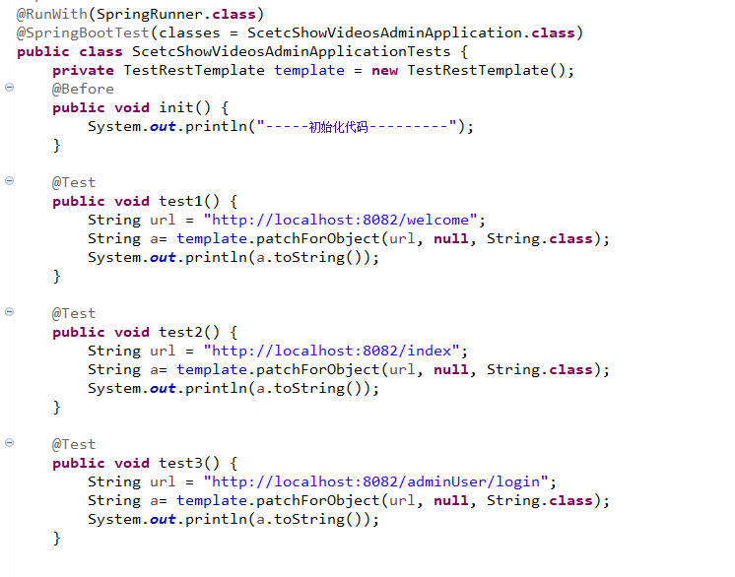
图5.1单元测试用例
通过结果可表明，该系统功能可以正常使用。其他测试都和此案例相同，通过http请求访问Api返回数据。

5.2 功能测试
功能完整性测试是系统测试最常见的一种形式，采用功能测试用例来检查系统各项功能的正确性和完整性。系统功能正确性表现在功能是否能够正常使用，完整性表现在功能是否满足用户需求。测试用例针对系统每个功能模块进行，对每个功能点分别测试。

5.2.1 短视频管理测试用例
如表5.2所示：
表5.2 短视频管理测试用例
功能模块 | 短视频管理
用例描述 | 进入短视频管理模块，对短视频进行搜索、编辑、删除等操作，然后查询视频信息列表进行验证

功能描述 | 输入条件 | 操作步骤 | 预期结果 | 是否通过
查询视频信息 | 用户名称、视频内容 | 1.点击视频管理进入视频列表  2.输入视频名称点击查询按钮 | 符合查询条件的视频信息列表 | 是
修改视频信息 | 视频id | 1点击视频管理进入视频列表  2.选中视频或者输入视频id点击编辑 | 1.进入视频编辑页面  2.提交编辑内容并提交修改成功 | 是
删除视频 | 视频id | 1点击视频管理进入视频列表  2.选中 | 1.将视频从列表中删除 | 是

5.2.2 后台音乐管理测试用例
如表5.3所示：
表5.3 音乐管理测试用例
功能模块 | 背景音乐管理
用例描述 | 进入背景音乐管理模块，对音乐进行搜索、编辑、删除等操作，然后查询音乐信息列表进行验证

功能描述 | 输入条件 | 操作步骤 | 预期结果 | 是否通过
查询音乐信息 | 作者、音乐名称 | 1.点击视频管理进入音乐列表  2.输入音乐名称点击查询按钮 | 符合查询条件的音乐信息列表 | 是
修改音乐信息 | 音乐id | 1.点击音乐管理进入视频列表  2.选中音乐或者输入音乐id点击编辑 | 1.进入音乐编辑页面  2.提交编辑内容并提交修改成功 | 是
删除音乐 | 音乐id | 1.点击音乐管理进入视频列表  2.选中 | 1.将音乐从列表中删除 | 是

5.2.3 用户登陆注册测试用例
如表5.4所示：
表5.4 小程序用户登陆注册测试
功能模块 | 登陆测试模块
用例描述 | 进入微信小程序，根据已有的账号进行登陆注册测试

功能描述 | 输入条件 | 操作步骤 | 预期结果 | 是否通过
登陆测试 | 账号、密码 | 1.进入小程序端2输入账号密码3.点击登陆 | 1.登陆成功 | 是
注册测试 | 账号密码 | 1.进入小程序端注册页面2.输入账号密码3.点击注册 | 1.注册成功  2.返回登陆成功 | 是

5.3 接口测试
项目中我们采用了swagger2文档测试，方便对每一个接口进行测试，其测试的方法通过@ApiOperation(value = "登陆", notes = "用户注册的接口")注解来支持。其中swagger2测试界面如图5.5所示：
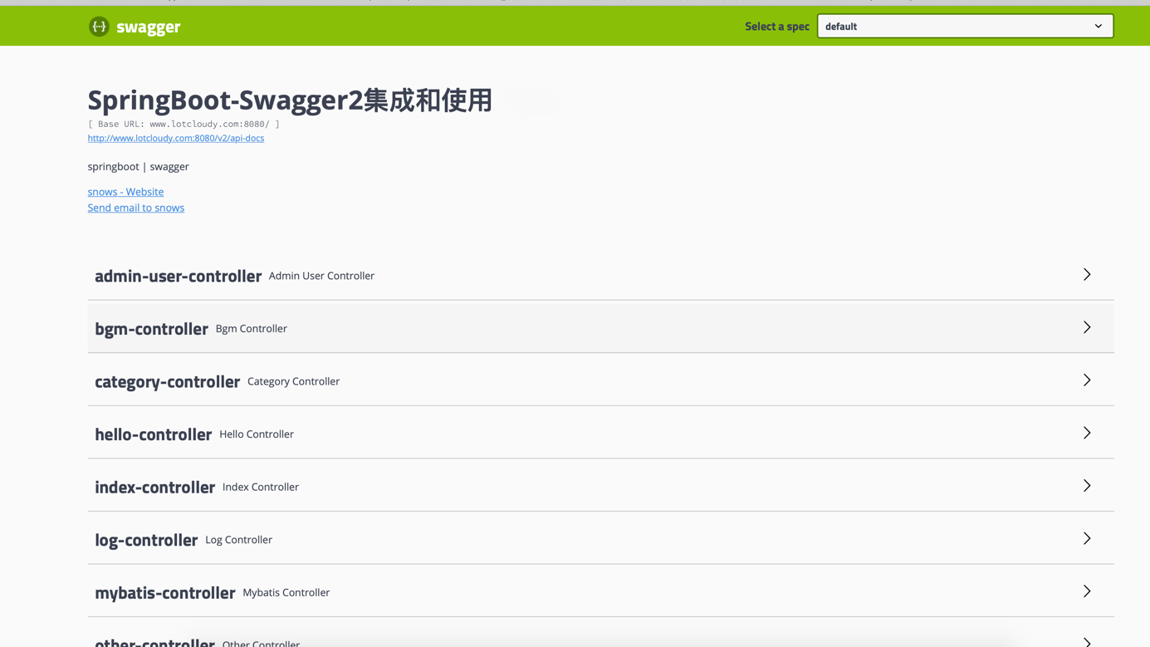
图5.5 swagger测试图
通过swagger2可视化测试可以很方便的对每一个接口进行测试

5.4 测试总结
测试用例针对系统每个功能模块进行，对每个功能点分别测试，测试结果表明，该系统各模块功能可以正常使用，与预期的结果相符，满足了系统的相应功能需求。

第6章 结论与展望
当今最火爆的短视频项目，最流行的平台微信平台，最新的技术理念微服务架构，创作出我们的秀视频平台，总的来说，此次系统开发大体达到了预期的目标，实现了需求中的功能需求，完成了对短视频的后台管理包含被举报视频的下架和背景音乐的管理，另外小程序前台实现了视频的观看，点赞，评论以及举报。
但是我们还有很多可以扩展的地方，比如分布式理念体现还不够完善，可以将项目中的邮件功能，短信功能分离出来，形成单独的微服务，其次在不同服务器中部署软件，就一定要考虑前台小程序与后台服务器中的数据一致性的问题，另外由于服务器数量不够，无法完整的体现出分布式系统的魅力之处。
如果有更多的时间，下一步我将对系统进行更深层次的完善，首先，我会考虑使用负载均衡服务器作为流量的入口，通过轮询算法分发到不同tomcat的服务器中。在后台管理系统开发上，使用shiro 安全认证框架对每一个管理员进行权限认证，在部署上，使用docker进行服务部署，由于docker容器与SpringCloud是天然耦合的，使用docker进行软件的部署可以很大的节约部署的时间，提高软件开发的效率。

参考文献
[1] 吴佳妮，音乐社交短视频软件何以走红以抖音App为例， 2016:1-2
[2] 黄静旋,短视频时代来了，2016:1-2. 2016年，第0卷第2期 112-113页,共3页。
[3] 田志友;周元敏,田雨，微信小程序的媒体价值.2018年第4卷第1期 47-49页,共3页
[4] 张峰, 微服务技术构建大规模web系统的研究 2017年
[5] Hatma Suryotrisongko,Dedy Puji Jayanto,Aris Tjahyanto. Design and Development of Backend Application for Public Complaint Systems Using Microservice Spring Boot[J]. Procedia Computer Science,2017,124.
[6] 胡鹏;高永平基于SSM架构的汽车客户服务平台的设计与实现 2017年第13卷第4期 50-52页,共4页
[7] 张雷 ;王悦 基于SpringBoot微服务架构下的MVC模型研究2018年第17卷第4期 1-9页,共9页
[8] 蒙杰,杨生举,施韶亭, 基于SSM轻量级复合框架的科技创新券管理系统研究与实现《兰州文理学院学报：自然科学版》 2018年第32卷第2期 67-70页,共5页
[9] 李莎 ,林珠 ,郑伟鸿 基于SOA与restful架构的广东省实验室体系管理平台设计《自动化与信息工程》 2018年第39卷第2期 32-36页,共5页
[10] 周永圣 ,侯峰裕 ,孙雯 ,杨磊 ;张小贝基于SpringCloud微服务架构的进销存管理系统的设计与实现,《工业控制计算机》 2018年第31卷第11期 129-130页,共3页

致 谢
在在大连东软学院四年的大学学习生涯随着毕业答辩的结束也即将落下帷幕，这四年是我人生中最值得回忆的美好时光。在这里，我深深地感受到了学院老师及学生的风采，在这里，我认识了许多辛勤的园丁，结交了一群志同道合的朋友，这一段求学旅程是我人生中宝贵的财富，在这里，我结识了我的三个室友，因为他们的鼓励以及支持，让我坚持自己的道路。
首先，我要感谢我的指导老师彭志豪老师，从论文的选题到后面的一次次修改，彭老师都耐心指导，他严谨的教学态度、渊博的知识以及谦和的处事方式都深深感染着我。其次，感谢我的同学、学长、朋友，在我写论文遇到困难的时候给予我帮助和鼓励，让我得以顺利完成毕业设计和毕业论文。最后，感谢大学四年遇见的所有老师和同学，谢谢你们来到我的生命里。
毕业在即，祝愿所有人一切顺利！

大连东软信息学院
毕业设计（论文）原创承诺书
1、本人承诺：所提交的毕业设计（论文）是认真学习理解学校的《毕业设计（论文）工作规范》后，在教师的指导下，独立地完成了任务书中规定的内容，不弄虚作假，不抄袭别人的工作内容。
2、本人在毕业设计（论文）中引用他人的观点和研究成果，均在文中加以注释或以参考文献形式列出，对本文的研究工作做出重要贡献的个人和集体均已在文中注明。
3、在毕业设计（论文）中对侵犯任何方面知识产权的行为，由本人承担相应的法律责任。
4、本人完全了解学校关于保存、使用毕业设计（论文）的规定，即：按照学校要求提交论文和相关材料的印刷本和电子版本；同意学校保留毕业设计（论文）的复印件和电子版本，允许被查阅和借阅；学校可以采用影印、缩印或其他复制手段保存毕业设计（论文），可以公布其中的全部或部分内容。
5、本人完全了解《毕业（设计）论文工作规范》关于“学生毕业设计（论文）出现购买、他人代写、或者抄袭、剽窃等作假情形的，取消其学位申请资格；已经获得学位的，依法撤销其学位。取消学位申请资格或者撤销学位者，从处理决定之日起3年内，学校不再接受学生学位申请”的规定内容。
6、本人完全了解《学生手册》中关于在“毕业设计（论文）等环节中被认定抄袭他人成果者”不授予学士学位，并且“毕业学年因违纪受处分影响学位的学生不授予学士学位，并且无学士学位申请资格”的规定内容。
以上承诺的法律结果、不能正常毕业及其他不可预见的后果由学生本人承担！

学生本人签字：

年 月 日

